Поддержка предпринимательства в муниципальном центре «Мой бизнес» городского округа Воскресенск

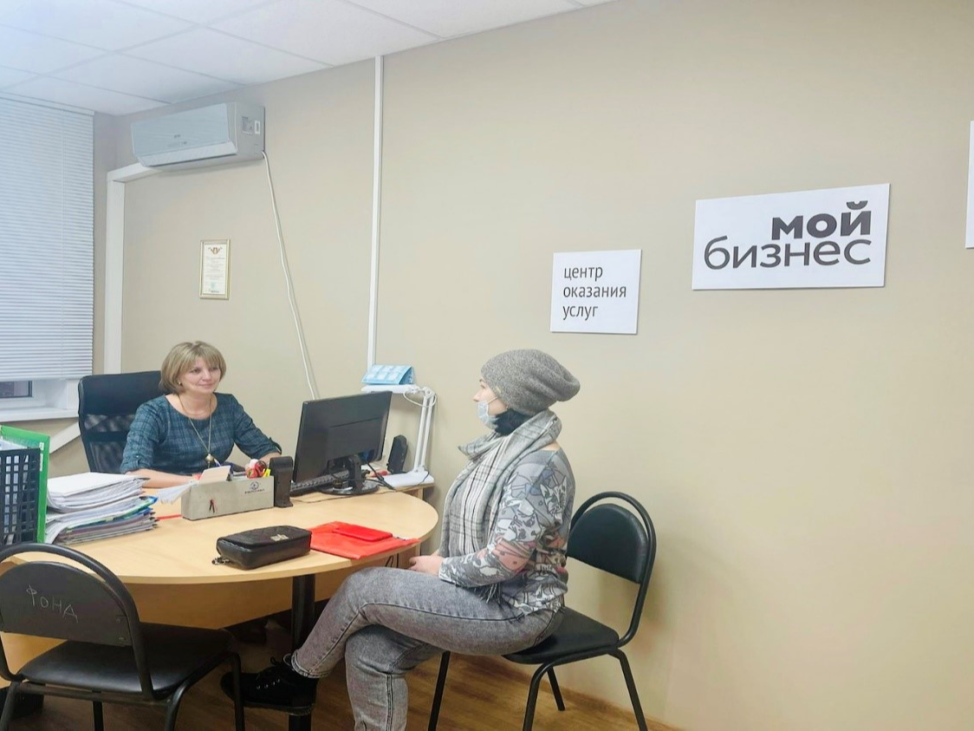
Одним из основополагающих принципов государственной политики по развитию конкуренции, предусмотренных Национальным планом развития конкуренции, является обеспечение условий для обучения, прямого общения органов власти и своевременного информирования представителей бизнеса в вопросах осуществления их деятельности.
На постоянной основе проводятся мероприятия по популяризации услуг центр «Мой бизнес»: участие представителей центра во встречах с бизнес-сообществом; в мероприятиях сообщества «Нежный бизнес»; освещение деятельности центра в социальных сетях; наполнение информационных стендов; размещение наружной рекламы.
В 2022 году у Центра «Мой бизнес» появились новые возможности по регистрации субъектов предпринимательской деятельности через платформу «Деловая среда», выдачи электронных подписей, приема документов для получения финансовой поддержки из бюджета Московской области, услуги скоринга и др.
Все услуги в центре «Мой бизнес» предоставляются бесплатно. Сотрудники центра «Мой бизнес» проходят профессиональное обучение, повышение квалификации на постоянной основе.
Благодаря заключенным партнерским договорам, дающим преференции центру «Мой бизнес», и активному взаимодействию сотрудников центра «Мой бизнес» с предпринимательской средой предприниматели городского округа Воскресенск:
-посредством платформы Сбербанка «Деловая среда» регистрируются бесплатно в качестве субъектов МСП;
-приобретают носители для электронной подписи (ЭЦП);
-дистанционно открывают расчетный счет;
-получают не только консультации по финансовой поддержке, но и сопровождение своих бизнес проектов с нуля до открытия своего дела и получения финансовой поддержки;
-получают методологическую, юридическую и практическую информацию по любым вопросам ведения предпринимательской деятельности.
В 2022 году на территории городского округа Воскресенск зарегистрировано 777 субъектов малого и среднего предпринимательства, из них 105 – юридических лиц, 672 – индивидуальных предпринимателей.
В 2022 году консультационные услуги по различным вопросам ведения предпринимательской деятельности оказаны 1005 субъектам малого и среднего предпринимательства (потенциальным и действующим), в том числе:
- 681 консультаций – уникальных, т.е. оказаны впервые обратившимся лицам;
- 142 консультаций – физическим лицам, заинтересованным в начале осуществления предпринимательской деятельности;
- 69 консультации – самозанятым гражданам;
- 28 единиц – количество созданных субъектов МСП из числа обратившихся физ. лиц;
- проведены 57 скоринговых оценок бизнеса.
Все вышеперечисленные мероприятия, осуществляемые центром «Мой бизнес», способствуют увеличению грамотности представителей малого и среднего предпринимательства, обладанию своевременной информацией по ведению бизнеса и принятию правильных решений в своей деятельности, что очень важно в условиях санкций, введенных западными странами. Благодаря осуществлению деятельности названного центра на территории городского округа Воскресенск не сокращается количество представителей бизнеса и сохраняется уровень конкуренции на том уровне.

